あき　まつ　　　　 　さん　か

**秋祭りに参加しませんか**

だ 　　 し　　 　 　じゅん 　　 こう

**山 車 巡 行**

**におけるのどもにします。**

[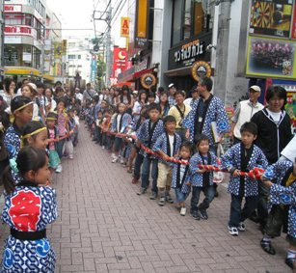](http://www.machida-kokusai.jp/wp-content/uploads/matsuri31.JPG)　**：**９２５()　１３:００～１５:００

**：**の（までのどもと）

**：**３０

**：**センター

**：**１２

**：**無料　※にハッピとタスキをします。

**：**、、おのと・をおきの、

、あるいはＦＡＸでおさい。**締切：９２１()まで。**

おいわせ：センター

〒194-0013　4-9-8　フォーラム4

SK12_09TEL: 042-722-4260　　　FAX: 042-722-5330

E-mail: [info@machida-kokusai.jp](mailto:info@machida-kokusai.jp)

**“”**

　： 　： ・

　：

　：

おの：　　　　　　　　　：　　　　　　： 　・